
Numero 3/2020
Infortuni e malattie professionali nella filiera legno-arredo

l periodico curato dalla Consulenza statistico attuariale dell’Istituto dedica un articolato approfondimento al settore del legno che è uno dei principali settori di attività del sistema manifatturiero italiano, con il 14,5% delle imprese, l’8,6% degli addetti e il 4,7% del fatturato; secondo per rischio di infortunio solo a quello della metallurgia.
Trenta casi mortali nel quinquennio 2014-2018. Gli infortuni sul lavoro denunciati nel solo settore del legno (taglio e fabbricazione di prodotti) nel 2018 hanno fatto segnare un lieve aumento (+0,7%) rispetto all’anno precedente, ma sono comunque in calo dell’8,7% rispetto alle denunce presentate nel 2014. Concentrando l’analisi sui casi riconosciuti dall’Inail, il decremento è ancora più rilevante. I 2.927 infortuni accertati nel 2018, infatti, sono in diminuzione del 4,3% rispetto ai 3.060 del 2017 e del 16,2% rispetto ai 3.493 del 2014. Nel quinquennio 2014-2018 i casi mortali riconosciuti sono stati 30.
Più infortuni nelle regioni settentrionali. Il 93,7% degli infortuni accertati si è verificato in occasione di lavoro e solo il restante 6,3% in itinere, nel tragitto di andata e ritorno tra la casa e il luogo di lavoro. A livello territoriale, i casi di infortunio si concentrano soprattutto al Nord e, in particolare, nel Nord-Est, con il 42,5% degli infortuni totali. Più di otto infortunati su 10 sono di nazionalità italiana, seguiti dai lavoratori provenienti da Marocco (2,7%), Romania e Albania (2,6% per entrambe).
In quasi un incidente su due sono le mani a subire lesioni. Le parti del corpo che subiscono principalmente le lesioni provocate dagli infortuni sono le mani (quasi il 47% dei casi totali), mentre la tipologia delle lesioni comprende ferite (38,9% dei casi), contusioni (20,3%) e lussazioni (15,9%). In più della metà dei casi l’infortunio è stato causato da un movimento scoordinato o dalla perdita di controllo di un utensile, mentre gli incidenti causati dal contatto con un agente materiale tagliente sono pari al 21,7%.
Il picco avviene nella seconda ora del turno di lavoro. Tra i giorni lavorativi, l’inizio della settimana risulta essere più a rischio. Tra il lunedì e il mercoledì, infatti, si è registrata una percentuale costante di infortuni del 20%, che scende al 18% il giovedì e il venerdì, con un residuo 4% il sabato. Gli infortuni si sono verificati in prevalenza all’inizio del turno lavorativo, con il picco nella seconda ora di lavoro (14,6%).
Ogni anno accertate 170 malattie professionali a fronte di un numero di denunce che nell’ultimo quadriennio si è costantemente attesto sopra i 400 casi.
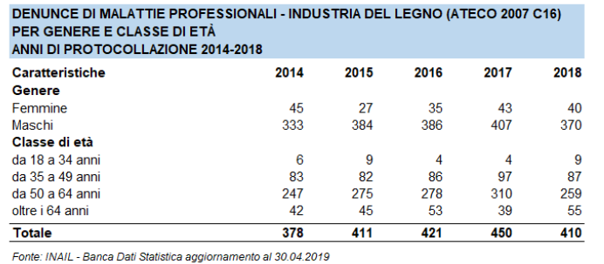Dall’analisi dei dati relativi alle malattie professionali nell’industria del legno – che comprende attività che vanno dal taglio e piallatura alla fabbricazione di porte, finestre, imballaggi e pavimentazione in parquet – emerge che le patologie di origine lavorativa riconosciute ogni anno dall’Inail sono circa 170.
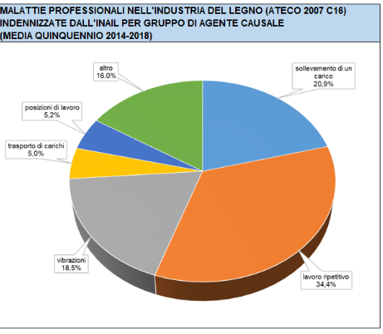

In sei casi su 10 si tratta di tratta di malattie osteomuscolari e del tessuto connettivo, in particolare i disturbi dei tessuti molli, favorite dall’utilizzo di strumentazioni spesso di tipo artigianale e manuale. Seguono con il 20% dei casi le patologie dell’orecchio, per il rumore prodotto dalle macchine, e quelle del sistema nervoso (14%). I tumori, pari al 3%, sono quasi esclusivamente quelli maligni dell’apparato respiratorio, causati dalle polveri inalate durante le operazioni di taglio del legname.
Per quanto concerne i tumori professionali il dato evidenzia una evidente sottostima delle neoplasie correlate all’esposizione a polveri di legno in particolare delle neoplasie naso-sinusali.
Ulteriori indicazioni sono fornite dal tipo di agente causale: il 34,4% delle malattie indennizzate sono determinate dal lavoro ripetitivo cadenzato da movimenti irregolari e ripetuti nel tempo, il 20,9% dal sollevamento di un carico e il 18,5% da vibrazioni.

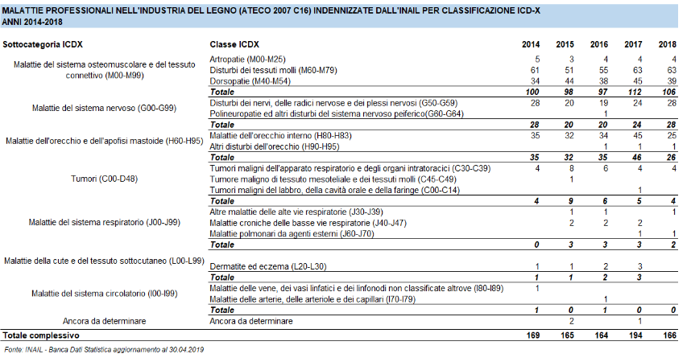
Tutta la documentazione citata può essere richiesta alla Consulenza Medico-Legale Nazionale via e-mail all’indirizzo m.bottazzi@inca.it

